中国酒类流通行业发展报告

2012

商务部市场运行和消费促进司
商务部酒类流通管理办公室

2013年6月

目 录
一、酒类流通行业发展概况 1
（一）行业规模分析 1
（二）行业结构分析 2
（三）行业效益及效率分析 5
（四）行业现代化程度 6
二、酒类流通行业存在问题 6
（一）缺少全国性酒类管理法规 6
（二）无序竞争问题突出 7
（三）制假售假屡禁不止 7
（四）行业组织化程度较低 7
（五）市场供需矛盾逐步显现 7
三、酒类流通行业发展趋势 8
（一）行业发展方式将由“粗放型”转变为“集约型” 8
（二）品牌发展模式将由“卖品牌”升级为“建品牌” 8
（三）酒类流通体系将由“垂直化”创新为“扁平化” 8
四、对策措施及政策建议 8
（一）尽快出台全国性酒类管理法规 8
（二）强化酒类溯源管理 8
（三）规范酒类市场秩序 9
（四）发挥酒类行业协会作用 9
（五）创新流通发展方式 9

一、酒类流通行业发展概况
酒类是利高、税高、风险高的特殊食品，酒类流通行业健康有序发展，对于满足多元化消费需求、保障消费安全、促进社会和谐发展具有重要意义。
在制度化、规范化、法制化建设的推动下，2012年我国酒类流通行业规模持续扩大，现代化水平稳步提升，结构调整积极推进，经济社会效益不断显现。同时，受国内外经济形势和政策因素影响，酒类流通行业面临深刻调整。

（一）行业规模分析

1、企业数量
2012年全国规模以上酒类生产企业（主营业务收入2000万元以上，下同）总数2364家，比2011年净增加110家。
根据商务部酒类流通统计监测系统数据测算，2012年全国酒类经营企业约300万家，比2011年净增加2万家。

2、产销量
2012年全国规模以上酒类生产企业饮料酒及发酵酒精总产量7202万千升，同比增长5.7%。其中，饮料酒总产量6382万千升，同比增长6.0%；发酵酒精产量821万千升，同比增长3.5%。
典型酒类流通企业饮料酒销售量同比增长1.9%；其中，批发企业饮料酒销售量同比增长2.7%，酒类零售企业饮料酒销售量同比下降5.3%。

3、进出口规模
2012年全国酒类商品进口总量56949万升，同比增长14.2%；进口总额293869万美元，同比增长20.2%；出口总量26316万升，同比下降3.4%；出口总额64925万美元，同比增长33.7%。酒类贸易逆差228944万美元，同比增长16.8%。

（二）行业结构分析

1、地区和酒种结构
2012年全国饮料酒产量地区占比，东部为49％，中部为29％，西部为22％。各酒种产量地区结构呈现如下特点：一是东部地区白酒、中部地区葡萄酒产量涨幅明显，同比分别上涨23.8%和33.5%；二是西部地区白酒产量达430万千升，比东部、中部地区分别高出16.4%和21.9%，白酒产业优势突出；三是啤酒产量增长总体平稳，全国产量同比增长3.1%，其中东部、中部、西部分别增长1.1%、5.2%和5.1%，中西部地区增幅略高于东部地区。

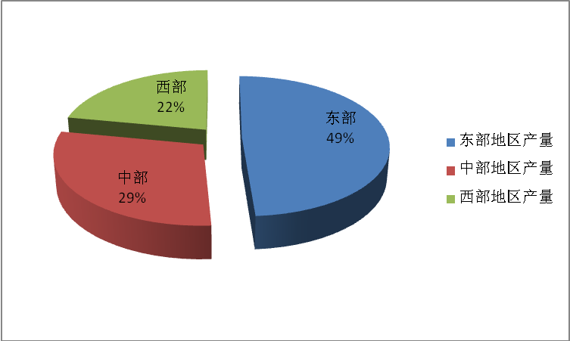
图1：全国饮料酒产量地区结构图

2012年全国典型酒类流通企业饮料酒销售额地区占比，东部为52.3%，中部为12.2％，西部为35.5％。其中，东部地区葡萄酒、啤酒的销售额占比分别为73.9%和89.8%，西部地区白酒销售额占比为56.2%。

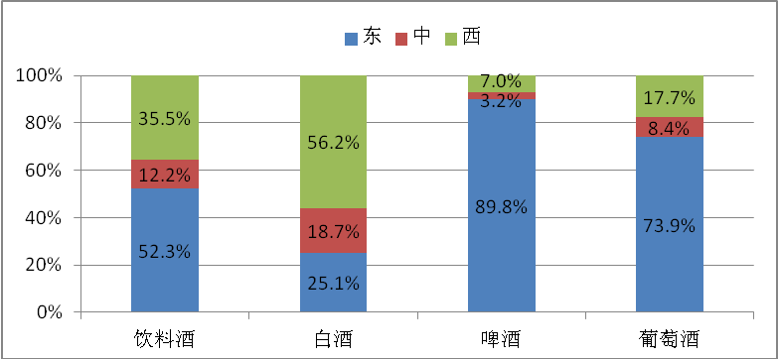
图2：分地区典型企业酒类销售额比重

2、经营类型结构
根据商务部酒类流通统计监测系统数据及部分地区酒类流通企业备案登记数据测算，2012年酒类经营企业约300万家，其中批发经营者31.5万家，占比10.5%；零售经营者196.8万家，占比65.6%；餐饮经营者59.1万家，占比19.7%；娱乐企业10.5万家，占比3.5%。

图3：2012年酒类经营企业类型结构

3、所有制结构
2012年，酒类生产企业所有制结构多元化程度进一步提升，在葡萄酒、果酒、功能性酒等产业领域，私营资本发展较快，逐渐成为重要的所有制形式；在啤酒生产行业，外资通过兼并、收购寻求扩张，外资所占比重增大。
2012年，酒类经营企业中，内资企业占比为95.0%，外商投资企业占比为3.7%，港澳台商投资企业占比为1.3%。内资企业中，有限责任公司所占比重最高，达到46.6%。

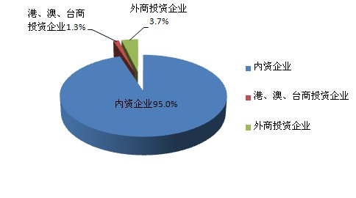
图4：2012年酒类经营企业所有制结构

4、经营品种结构
2012年，典型酒类流通企业经营的主要酒类品种销售额，白酒为770.9亿元，占52.0%；啤酒为402.7亿元，占27.2%；葡萄酒为36.7亿元，占2.5%。

5、酒类进口国别结构
我国前五大酒类进口国依次为法国、澳大利亚、智利、英国、西班牙，其中法国所占比重最高。2012年，自上述国家酒类进口额均呈上升趋势。

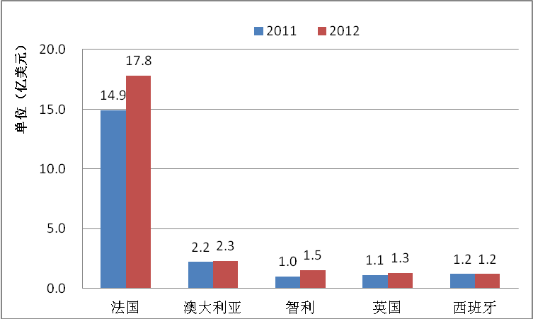
图5：酒类前五大进口国的进口额

（三）行业效益及效率分析

1、销售收入
2012年，全国规模以上酒类生产企业全年主营业务收入7547亿元，同比增长19.6%。其中，饮料酒行业为6854亿元，同比增长20.5%；发酵酒精行业为694亿元，同比增长11.9%。
2012年，酒类市场销售总体呈现增长态势，全国典型酒类流通企业饮料酒销售额同比增长9.8％。部分酒类重点销区销售额增长相对较快，如北京市酒类流通企业酒类销售额同比增长15.9%。

2、单品价格
根据商务部酒类流通统计监测系统数据，对全国24个白酒单品的月度零售均价监测显示，2012年1-12月份，除低端白酒加权单价同比下降1.0%外，中高端白酒单价均同比上涨，其中，中端白酒同比上涨7.3%，高端白酒同比上涨20.1%。啤酒和葡萄酒的加权单价分别同比上涨16.0%和13.1%。
图6：各类酒品加权单价及同比增减百分比

2012年1－12月份，与去年同期相比，除啤酒外，其他酒种价格增速均呈减缓趋势，特别是下半年以来，增速放缓趋势渐趋明显，到2012年末，高端白酒、中端白酒、葡萄酒价格均回落接近于年初水平，低端白酒价格较年初下降近25%。
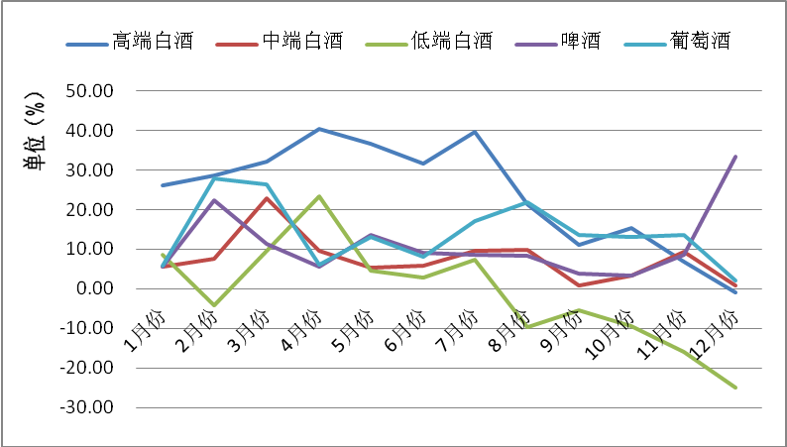
图7：2012年平均零售价格同比增速图

3、酒类上市公司情况
根据沪深股市上市公司数据，截至2012年12月31日，全国酒类行业上市公司共30家，市值总计7337.9亿元，同比下降4.1%；主营业务收入总计1644.8亿元，同比增长24.2%；净利润总计434.3亿元，同比上涨47.4%。其中，贵州茅台的市值、净利润最高，分别为2170亿元、133.1亿元，五粮液的主营业务收入最高，为272.0亿元。全国酒类行业上市公司市值总和占沪深两市总市值的3.2%。

（四）行业现代化程度
2012年，酒类零售业态向餐饮、商超、专业连锁、专卖店等多元化发展的趋势进一步深化。如华泽集团、浙江商源等酒类流通企业大力推进连锁专卖经营模式，厦门优传等进口酒流通企业等创新采用进口葡萄酒“一站式”供应链管理模式，减少流通环节，降低流通成本。2012年，酒类流通电子商务得到进一步发展，酒仙网、也买酒、酒美网等专业酒类流通网站及电子商务平台不断发展壮大。
2012年，互联网、物联网等现代信息技术在酒类流通行业得到进一步推广运用。茅台、五粮液、泸州老窖、张裕等行业领军企业利用无线射频（RFID）技术，建设酒类从生产、库存、批发直至零售终端的全程电子追溯体系，初步实现来源可溯、去向可追、责任可究。上海、广东等重点酒类销区探索开展酒类流通电子随附单追溯体系试点。

二、酒类流通行业存在问题

（一）缺少全国性酒类管理法规
商务部2005年颁布的《酒类流通管理办法》属于部门规章，法律位阶较低，强制力较弱。全国10个省级地区和6个大中城市颁布实施地方性酒类管理法规，一定程度上促进了本地区酒类行业的有序发展，但因酒类全国流通，统筹地区间酒类管理的难度较大。《食品安全法》第101条为酒类管理提供了立法基础，特殊食品中，乳品、转基因食品、生猪屠宰、食盐均已专门立法实施严格管理，但酒类的全国性管理法规有待出台。

（二）无序竞争问题突出
随着酒类市场持续较快发展，酒类生产企业之间、流通企业之间、生产企业和流通企业之间市场竞争加剧，部分酒类流通企业过分追求经济利益，导致酒类市场无序竞争、不规范经营等问题凸显，如部分零售商向供应商违规收取高额店庆费、节日促销费等，增加了供应商和消费者的负担，阻碍了酒类市场的持续健康发展。

（三）制假售假屡禁不止
部分酒类生产和经营企业诚信意识薄弱，酒类市场以假乱真、以次充好、仿冒名牌等现象频发，制假售假形势严峻。在个别地区，制售假酒日益呈现产业化、组织化、网络化、隐蔽化的特点，侵害了合法企业的知识产权，影响了酒类流通行业健康发展，对消费者饮酒安全也构成威胁。部分企业进口廉价散装葡萄酒进行灌装，冒充原瓶进口名酒进行销售，扰乱了进口酒市场秩序。

（四）行业组织化程度较低
我国现行的酒类流通法规对酒类流通主体的约束力有限，在没有酒类地方性法规的地区，进入和退出酒类流通市场除须符合工商登记要求外，没有任何限制，大大增加了管理难度和管理成本。酒类流通行业中、小、微企业点多面广，组织化程度较低，运营能力、服务水平、专业人才等良莠不齐，“小、散、弱”的局面短期难以根本改变。

（五）市场供需矛盾逐步显现
近年来，酒类行业一直处于快速增长期，酒类流通企业因价格上涨预期、销售形势良好、盈利前景看好等各种原因，增加了大量酒类商品库存。2012年，酒类市场由供需总体平衡转为供大于求，酒类市场特别是白酒市场供需矛盾逐步显现，酒类流通企业逐步“去库存化”，如典型酒类批发企业白酒库存同比增速，在2012年一季度呈上升趋势，4月份之后总体呈下降趋势，第四季度月度波动明显。
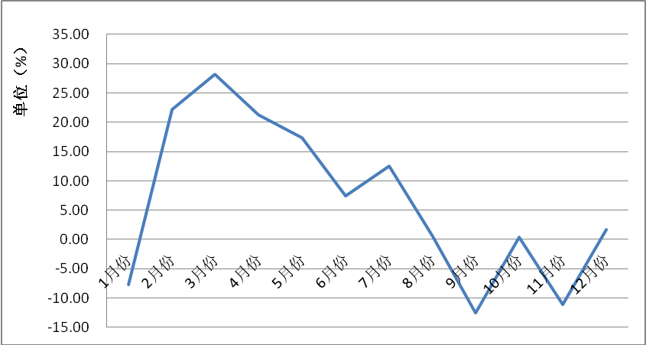
图8：2012年白酒月度期初库存同比增速图

三、酒类流通行业发展趋势
随着国家严控“三公”经费常态化、长期化，全社会厉行节约、反对浪费蔚然成风，以及科学饮酒、理性饮酒、文明饮酒等理念不断深入人心，酒类流通行业将相应地调整发展方式、升级品牌模式、创新流通体系，体现为以下三方面趋势：

（一）行业发展方式将由“粗放型”转变为“集约型”
转型升级是“十二五”时期我国经济发展的主线，也是酒类流通行业发展的主线。目前酒类流通行业依靠粗放式营销、规模化扩张的发展方式亟需转型。随着《酒类流通管理办法》确定的酒类流通经营者备案制度、随附单溯源制度等得到进一步强化，《商务部关于“十二五”期间加强酒类流通管理的指导意见》等行业规划得到进一步落实，酒类流通追溯等多项行业标准得到进一步宣贯，我国酒类流通行业发展的政策法规环境不断完善，将持续规范和引导酒类流通行业依靠提高流通效率、降低流通成本、专业化服务、精细化营销来实现集约型发展。

（二）品牌发展模式将由“卖品牌”升级为“建品牌”
酒类流通企业作为连接生产与消费的纽带，从更好地满足消费者安全消费、实惠消费、便利消费的需求出发，越来越重视构建诚信服务体系，认真推行“真品售酒、实价售酒”，由原先依托酒类产品品牌转为打造流通企业品牌。目前，北京朝批、华致酒行、优传、ASC、建发、酒仙网等一批具有竞争优势的知名酒类流通品牌崛起，代表了行业的品牌化趋势。

（三）酒类流通体系将由“垂直化”创新为“扁平化”
随着“科学饮酒、理性饮酒、文明饮酒”等新型酒类消费文化渐趋流行，文明消费、厉行节约的良好社会风气不断强化，以70后、80后为主流的酒类消费群体的饮酒观念正在发生变化，如酒品消费和服务消费并重，关注饮酒与健康、饮酒与安全，追求个性化、时尚化、差异化，等等。一些酒类流通企业从市场需求出发，注重创新酒类流通体系，如实行线上线下相结合、推行一站式供应链管理、应用物联网强化流通信息管理，推进扁平化流通，与消费者需求联系更为紧密，以此减少流通环节、降低流通成本、提高流通效率。部分酒类流通企业主动适应竞争环境的变化，不断加大终端市场营销力度，下沉营销重心，做细、做强、做活终端营销，推行团购直销、定制营销、宴席推广等，创新酒类营销模式。

四、对策措施及政策建议

（一）尽快出台全国性酒类管理法规
建议借鉴美欧日俄等国酒类立法经验，加快推进全国性酒类管理立法，提升酒类管理的法律层次，严格酒类生产、流通、进出口管理，通过有效监管流通主渠道，规范企业酒类生产经营行为。已有地方性酒类法规的地区，进一步修订完善相关法规，依法实施酒类批发许可等制度，提高市场准入门槛。

（二）强化酒类溯源管理
溯源管理是确保产品质量和食品安全的关键举措。建议强化酒类溯源管理，完善随附单溯源制度，推广应用酒类电子追溯，建立来源可溯、去向可查、责任可究的溯源体系。借助现代信息技术，完善酒类市场运行监测体系、统计分析体系、诚信服务体系建设，逐步实现酒类流通全过程信息化管理，促进酒类市场的公平、有序竞争。

（三）规范酒类市场秩序
建议建立健全部门联合协作机制，协调各监管部门各司其职，按各自职责范围开展工作，严厉打击制售假冒伪劣酒类商品等违法违规行为，加强对进口葡萄酒、名酒专卖店、酒类物流、酒类电子商务等的整顿和规范。推进酒类行业公平交易，对大型商场收取酒类商品高额进场费，酒类经销商违规促销、恶性竞争等行为予以规范。

（四）发挥酒类行业协会作用
酒类流通监管涉及面广、工作量大，建议充分发挥酒类行业协会的桥梁纽带作用，支持行业协会制订行规行约，推进行业诚信自律，指导或委托行业协会做好行业统计、信息收集、市场分析、趋势研究、咨询服务等工作。

（五）创新流通发展方式
建议在保障消费者安全和权益的前提下，创新酒类流通发展方式，提高流通效率，鼓励发展以实力雄厚的批发商直供销售终端、大型零售企业连锁化经营等为主体，中小企业特色化经营为补充的新型酒类流通模式。加强品牌塑造，鼓励酒类流通企业通过兼并、重组等方式做大做强。引导中小企业细分市场开展特色经营，发展品牌专营店、特许经营店等。

如无特别注明，本报告中规模以上（主营业务收入2000万元以上）生产企业（总数2364家）数据来源于国家统计局；典型流通企业数据来源于商务部酒类流通统计监测系统（共监测574家典型流通企业，其中334家酒类批发企业，240家酒类零售企业）；进出口数据来源于海关总署。
饮料酒包括：白酒、啤酒、黄酒、葡萄酒和其他酒。
进出口酒类产品包括如下15项：麦芽酿造的啤酒、葡萄汽酒、装入2升及以下容器的鲜葡萄酿造的酒、装入2升以上容器的鲜葡萄酿造的酒、装入2升及以下容器的味美思酒等酒、装入2升以上容器的味美思酒等酒、黄酒、蒸馏葡萄酒制得的烈性酒、威士忌酒、朗姆酒及蒸馏已发酵甘蔗制得的烈性酒、杜松子酒、伏特加酒、利口酒及柯迪尔酒、龙舌兰酒、白酒等。

